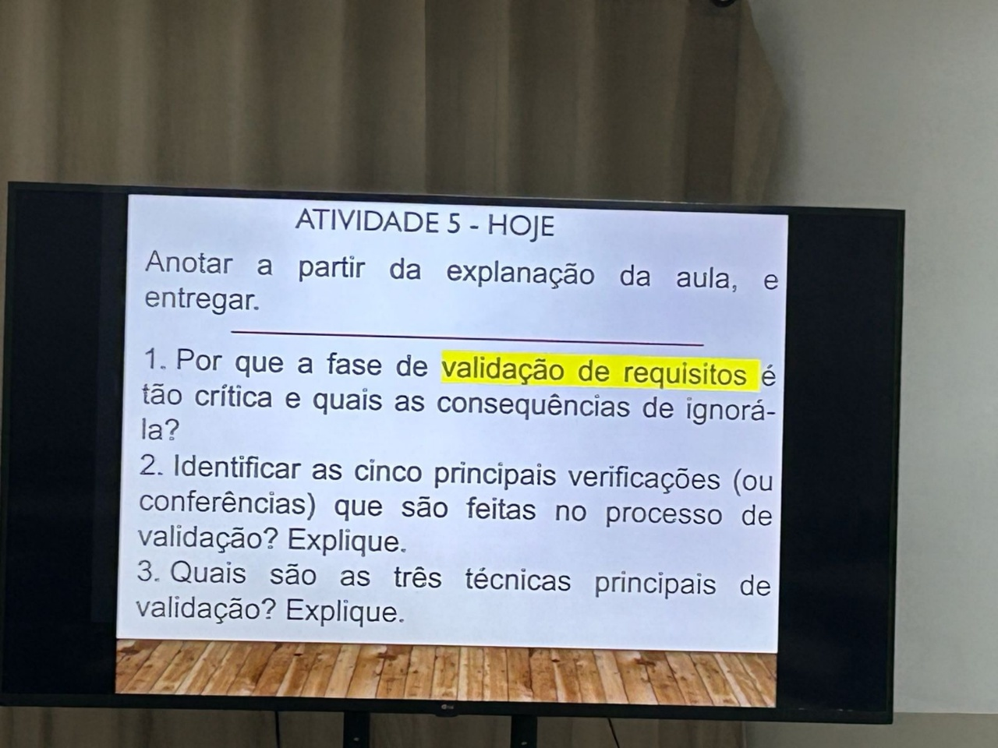

1. Por que a fase de validação de requisitos é tão crítica e quais as consequências de ignorá-la?
A validação de requisitos é uma etapa crítica porque serve para verificar se os requisitos realmente representam o que o cliente e os usuários precisam no sistema. Nessa fase são analisados os requisitos para garantir que estão corretos, completos e compreensíveis.
Se essa etapa for ignorada, o sistema pode ser desenvolvido de forma incorreta ou diferente do que o cliente desejava, gerando diversos problemas.
As principais consequências são:
- desenvolvimento de funcionalidades erradas;
- aumento do custo para corrigir erros posteriormente;
- perda de tempo e retrabalho na equipe de desenvolvimento;
- falhas no sistema, podendo causar perda de dados ou interrupções;
- prejuízo financeiro e danos à reputação da empresa.
Por isso, validar os requisitos antes do desenvolvimento evita desperdícios e garante que o sistema atenda às necessidades reais do usuário.

2. Identificar as cinco principais verificações (ou conferências) feitas no processo de validação
Durante a validação de requisitos são feitas cinco verificações principais:
1. Validade
Verifica se os requisitos realmente atendem às necessidades do cliente e dos usuários do sistema.
2. Consistência
Analisa se não existem conflitos entre os requisitos, ou seja, se um requisito não contradiz outro.
3. Completude
Confere se todos os requisitos necessários foram incluídos no sistema e se nenhuma funcionalidade importante foi esquecida.
4. Realismo
Avalia se os requisitos podem ser implementados considerando o orçamento, o tempo disponível e a tecnologia existente.
5. Facilidade de verificação (verificabilidade)
Verifica se os requisitos podem ser testados ou avaliados posteriormente para confirmar que foram implementados corretamente.

3. Quais são as três técnicas principais de validação?
As três principais técnicas usadas para validar requisitos são:
1. Revisões de requisitos
Consiste na análise manual dos requisitos por uma equipe formada por desenvolvedores, analistas e clientes. O objetivo é revisar os requisitos um por um para verificar se estão corretos, completos e consistentes.
2. Prototipação
Envolve a criação de um modelo ou protótipo do sistema, permitindo que os usuários visualizem como ele funcionará. Assim é possível identificar erros ou melhorias antes do desenvolvimento completo.
3. Geração de casos de teste
Consiste na criação de cenários de teste para verificar se os requisitos podem ser testados e se o sistema será capaz de atender ao que foi especificado.

